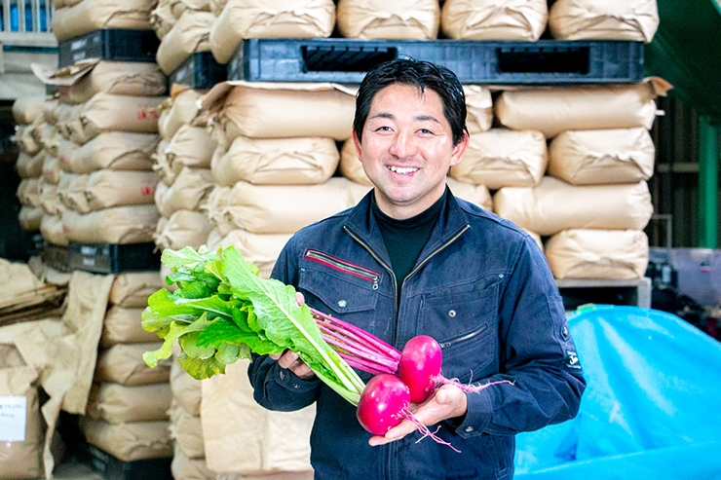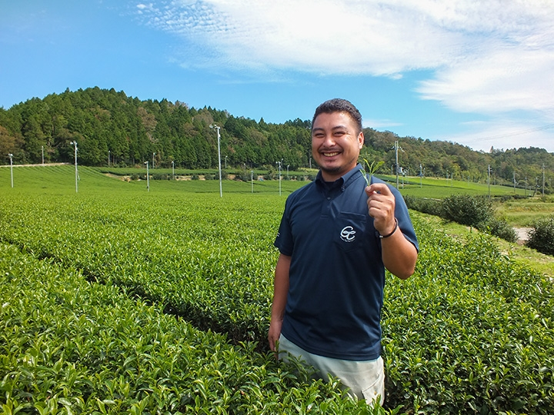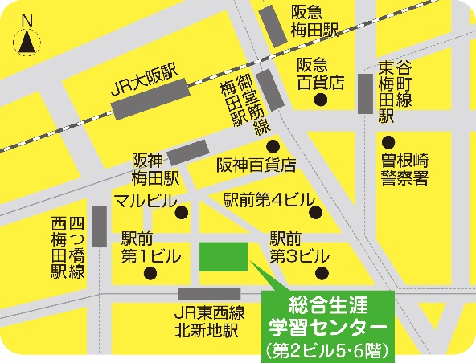

■□■ タイムテーブル ■□■

開会あいさつ

■セミナー第１部：竹田知裕さん（６0分）

休憩（10分）

■セミナー第２部：湯ノ口絢也さん（６0分）

■参加者交流 ～ﾌﾘｰﾀｲﾑ・名刺交換など

※終了後、近くの居酒屋で懇親会（自由参加）

実費割り勘3,000円程度

|  |  |
| --- | --- |
| ●講師紹介  竹田知裕さん  農事組合法人グリーンティ  土山工場長。滋賀県青年農  業者クラブ連絡協議会顧問。  非農家出身ながら、農業大学校でお茶を学び、研修先に入社し、製造、販売、管理、若手の育成に当たるなどお茶づくりのリーダーとして活躍中です。  グリーンティ土山は滋賀県のお茶の1/10を生産する大規模農業法人で、県内で初めて碾茶（てんちゃ）工場を新設しています。碾茶とは抹茶になる原料で、濃茶・薄茶・  加工用抹茶としてチョコレートやお菓子などにも使用されます。お茶に対する環境は昔と比べ、大きく変わっています。そんな状況や、お茶に対する想いをお話し頂きます。 | ●講師紹介  湯ノ口絢也さん  グリーンファーム湯ノ口。  琵琶湖のほとり滋賀県東近江市で多種類のお米・野菜・大豆・水稲苗を、安心・安全にこだわり家族と従業員で大規模に農業経営。息子の絢也氏は、ジュニア野菜ソムリエの資格を取得し、販売だけでなく野菜の食べ方・作り方  ・魅力・感動も同時に伝えています。また、元滋賀県４Ｈクラブ（若手農業者の集まり）の代表でもあり、若手農業者間の交流や外部との連携等、活発に活動しておられます。その取り組みと、農業に対する思いを語って頂きます。 |

**講師**

農事組合法人グリーンティ土山 工場長 竹田 知裕さん

グリーンファーム湯ノ口 湯ノ口 絢也さん

2019年度大阪市NPO・市民活動企画助成事業

農楽マッチ勉強会

梅田定期セミナー

**定　員**

名

40

（先着順）

500

円

（当日会場でお支払いください）

一般・正・賛助会員共通

**参加費**

13:30 ～16:30

（受付13:00～）

**時　間**

9 15

**日**

**会　場**

**大阪市立総合生涯学習センター 第２研修室**

（大阪市北区梅田1-2-2-500大阪駅前第2ビル６階）

▶▶▶

ＮＰＯ法人 農楽マッチ勉強会

http://noramatch.com/

申込方法

電話・ＦＡＸ・メールいずれかで申込み下さい。

NPO法人農楽マッチ勉強会 理事長 山本

TEL：090-3443-9588　FAX：072-921-473７

メール: yamamoto.huminori@gmail.com

当日、参加者アンケートと写真撮影を行います。申込み・及びアンケートで取得した個人情報は、当セミナーでのみ利用し、第三者には提供いたしません。

ＮＰＯ法人農楽マッチ勉強会　理事長　山本文則